**Actividad MongoDB: Sistema E-commerce SAMUEL GUTIERREZ FRANCO – JUAN JOSE GALLEGO BRAN**

**A. Preparación y Estructura (Esquema, DB, Tipos de Datos)**

1. **Creación de Bases de Datos :**
   1. crea la base de datos EcommerceDB.

use EcommerceDB

* 1. Verifica que la DB fue seleccionada correctamente.

1. **Gestión de Colecciones y Esquema NoSQL:**
   1. Crea las tres colecciones principales: clientes, productos, y pedidos.
   2. **Tipos de Datos y Inserción Inicial (productos):**
      * Inserta al menos 10 documentos en la colección productos usando los siguientes **Tipos de datos**: nombre (String), precio (**Double**), stock (**Int32**), activo (**Boolean**), etiquetas (**Array de Strings**).
      * Asegúrate de tener productos con stock: 0 y activo: false.
   3. **Tipos de Datos y Inserción Inicial (clientes):**
      * Inserta al menos 8 documentos en la colección clientes con campos: nombre (String), email (String), registro_fecha (**Date**), preferencias (Array de Strings).
      * Asegúrate de que al menos un cliente tenga una registro_fecha anterior al año actual.
   4. **Tipos de Datos y Inserción Inicial (pedidos):**
      * Inserta al menos 7 documentos en la colección pedidos. Cada documento debe incluir: cliente_id (**ObjectId**—referencia a clientes), fecha_pedido (**Date**), estado (String: 'Pendiente', 'Enviado', 'Completado'), total (Double), y items (Array de subdocumentos, cada uno con { producto_id: ObjectId, cantidad: Int32, subtotal: Double }).
2. **Validación del Modelo de Datos NoSQL (Avanzado):** 6. Implementa la validación de esquemas en la colección productos para asegurar que el campo stock sea siempre un **número entero no negativo** (mayor o igual a 0). 7. Intenta insertar un producto con un stock negativo para probar la validación.

**B. Operaciones CRUD**

**Inserción y Consulta Básica**

1. Inserta 2 nuevos documentos en la colección clientes.
2. Inserta 3 nuevos productos en la colección productos.
3. Consulta y muestra todos los clientes.
4. Consulta y muestra los pedidos cuyo estado sea 'Pendiente'.

**Actualización (Update)**

1. **Actualiza Múltiples:** Aumenta el precio en un 10% para todos los productos en la categoría 'Electrónica' (asume que esta etiqueta existe en algunos productos). (Usa $mul o $set con la operación).
2. **Actualiza un Subdocumento/Array:** Para un pedido específico, cambia el estado a 'Enviado' y añade un campo fecha_envio (Date).
3. **Actualiza un Array con $push:** Para un cliente, añade una nueva preferencia a su array preferencias.
4. **Actualiza un Array con $pull:** Para un producto, elimina una etiqueta específica.
5. **Actualización Condicional:** Para todos los productos con stock mayor a 50, usa $set para añadir la etiqueta 'Gran Stock'.

**Eliminación (Delete)**

1. **Eliminación Simple:** Elimina el producto que insertaste en el ejercicio 9 que tenga el stock más bajo.
2. **Eliminación Múltiple:** Elimina todos los productos donde el campo activo sea false.
3. Elimina todos los clientes que se registraron antes del año 2020 (simula la limpieza de clientes inactivos).
4. Elimina un pedido específico usando su _id.

**C. Consultas Simples y Avanzadas**

**Consultas Simples y Operadores**

1. **Consulta por Rango Numérico:** Muestra los productos cuyo precio sea mayor a 100 y menor a 500. (Usa $gt y $lt).
2. **Consulta por Fechas:** Muestra los clientes registrados después de la fecha 2023-01-01. (Usa $gte).
3. **Consulta de Array:** Muestra los productos que tienen la etiqueta 'Oferta' (o cualquier otra que hayas usado).
4. **Consulta de Existencia:** Muestra los productos que *no* tienen el campo etiquetas. (Usa $exists).
5. **Combinación de Filtros:** Muestra los productos que están activo: true **Y** tienen un stock menor o igual a 10. (Consulta *AND* implícito).

**Consultas Avanzadas y Proyección**

1. **Consulta OR:** Muestra los pedidos que están en estado 'Enviado' **O** 'Pendiente'. (Usa $in).
2. **Negación:** Muestra los productos cuyo nombre *no* sea 'Laptop'. (Usa $ne).
3. **Regex (Expresiones Regulares):** Muestra los clientes cuyo nombre empiece con la letra 'A'.
4. **Proyección (Selección de Campos):** Muestra solo el nombre y email de todos los clientes. (Usa 0 y 1).
5. **Límite y Ordenamiento:** Muestra los 5 productos más caros, ordenados de forma descendente. (Usa .sort() y .limit()).

**Aggregation Pipelines y Agrupación**

1. **Total de Stock por Etiqueta:** Agrupa los productos por **la primera etiqueta** ($unwind si es necesario, y luego $group) y calcula el stock total para cada grupo.
2. **Total de Pedidos por Cliente:** Agrupa la colección pedidos por cliente_id y cuenta cuántos pedidos tiene cada cliente.
3. **Importe Total por Estado:** Calcula la suma total del campo total de los pedidos, agrupando por el campo estado. (Usa $group y $sum).
4. **Cálculo de Antigüedad (Fechas):** Agrupa los clientes por el año de registro_fecha y cuenta cuántos se registraron cada año. (Usa $project con $year y luego $group).
5. **Combinación de Etapas:** Calcula el precio promedio ($avg) de los productos, pero solo para aquellos que están activo: true. (Usa $match y luego $group).

**Consultas entre Colecciones (Lookup)**

1. **Lookup Básico:** En la colección pedidos, realiza un $lookup para traer el nombre y email del cliente asociado a cada pedido.
2. **Lookup con Múltiples Filtros:** Usa $lookup para obtener el cliente y luego filtra los resultados para mostrar solo los pedidos de clientes cuya registro_fecha sea reciente (después de 2024).

**D. Índices (Optimización)**

1. **Índice Único:** Crea un índice único en el campo email de la colección clientes para asegurar que no haya duplicados.
2. **Índice Compuesto:** Crea un índice compuesto en los campos estado y fecha_pedido (en ese orden) de la colección pedidos para optimizar la búsqueda de pedidos recientes con un estado específico.

db.pedidos.createIndex({ estado: 1, fecha_pedido: -1 })

1. **Validación de Índice:** Ejecuta una consulta que filtre por estado y ordene por fecha_pedido (como en el ejercicio 39) y usa .explain("executionStats") para verificar que el índice se está utilizando.

SOLUCION

1.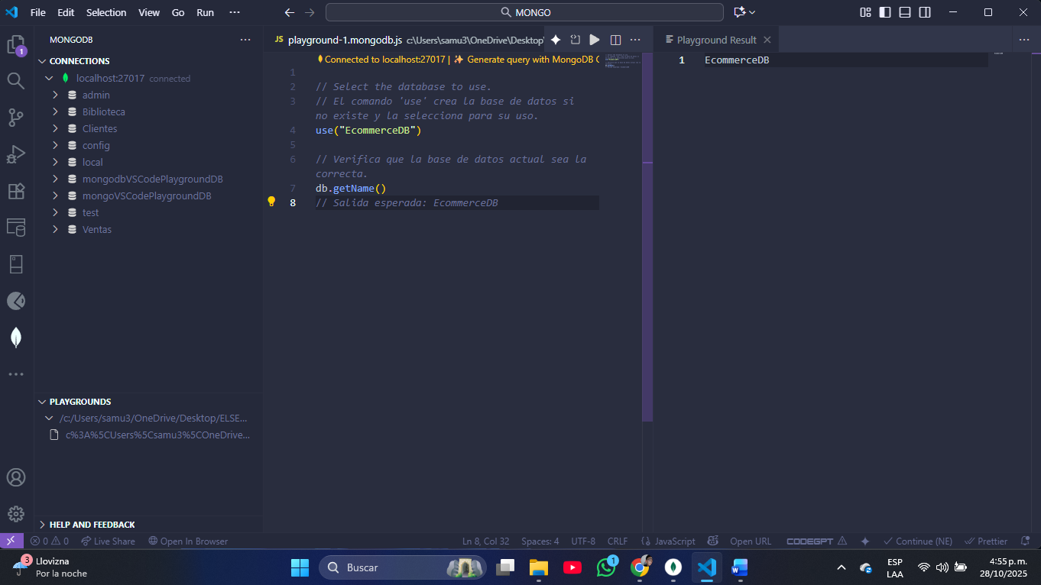

2.

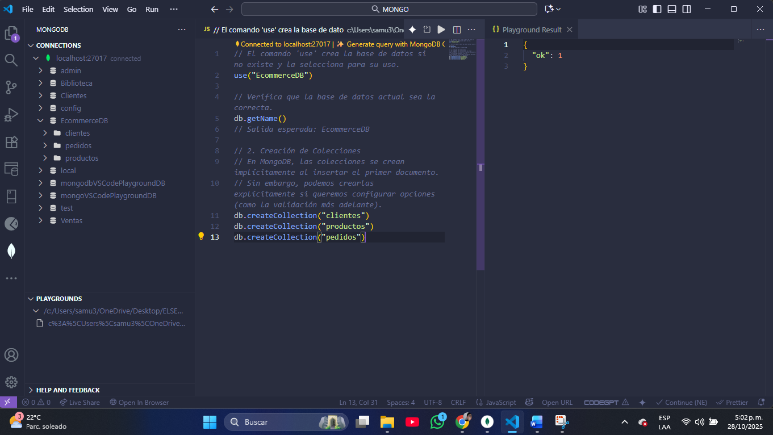

3.

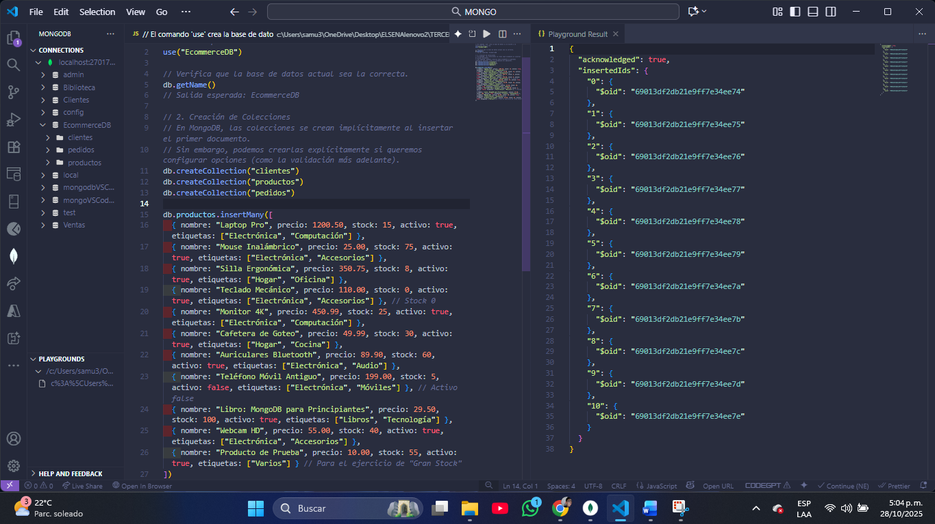

4.

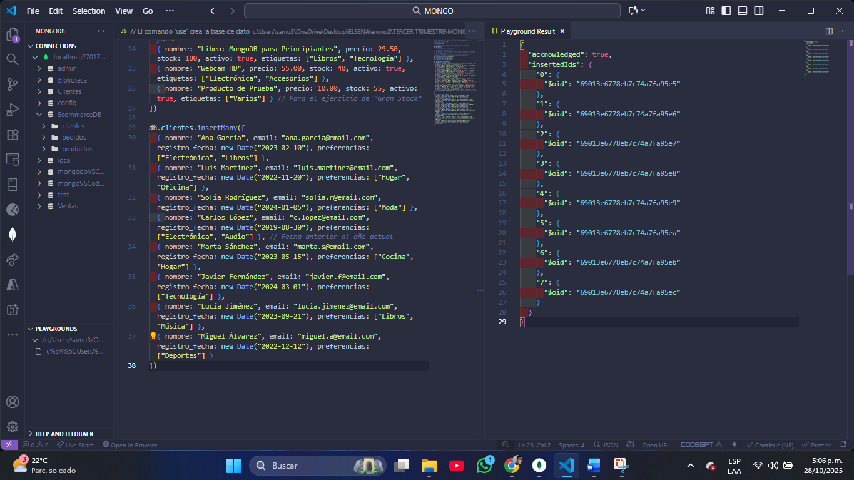

5.

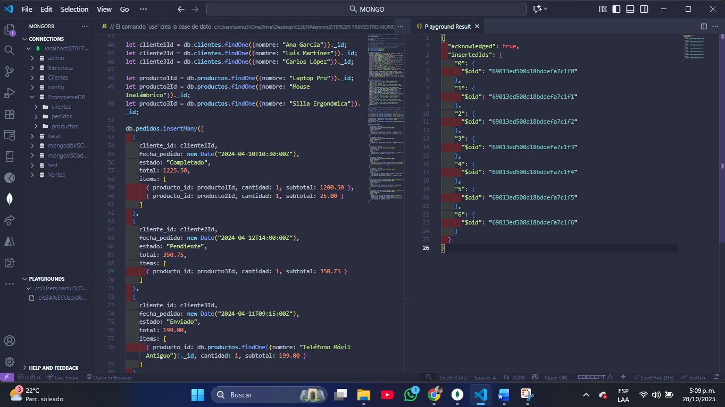

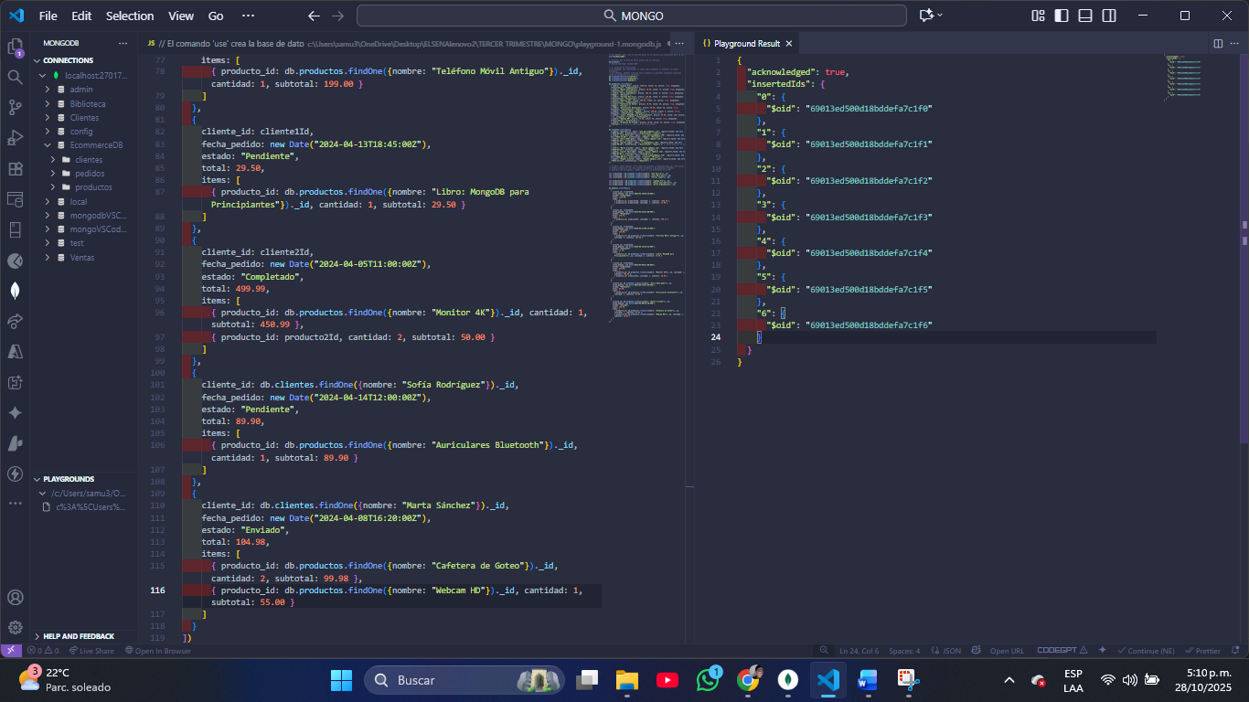

6.

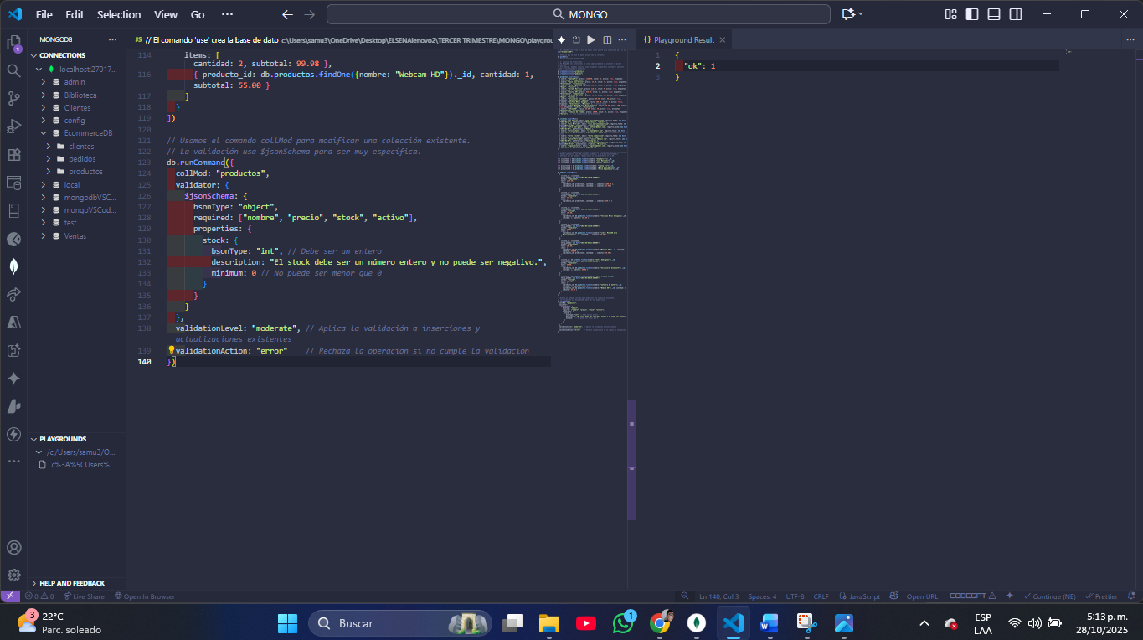

7.

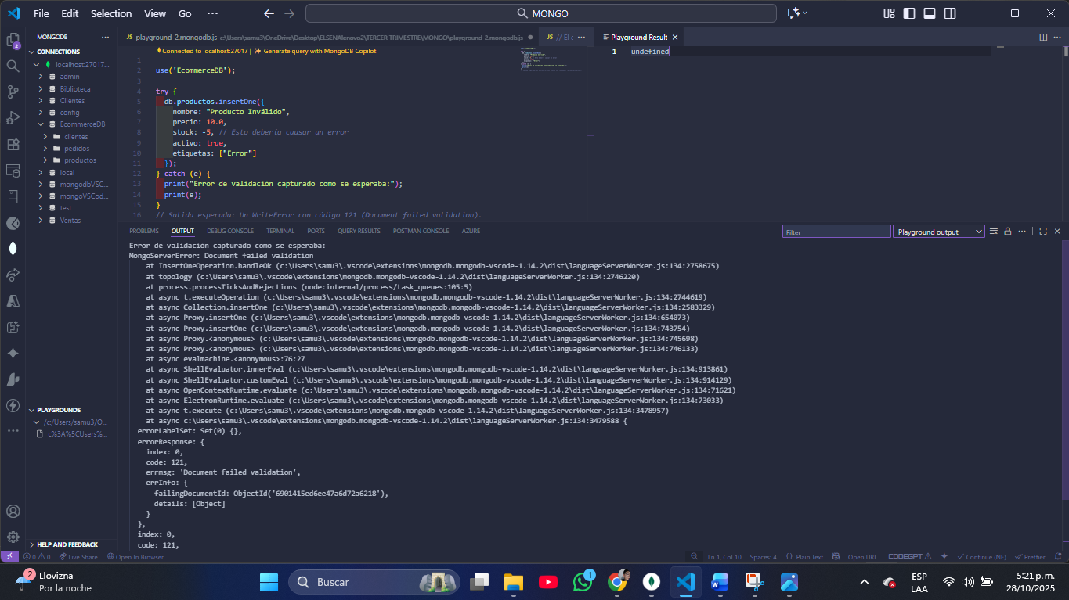

8. 8,9

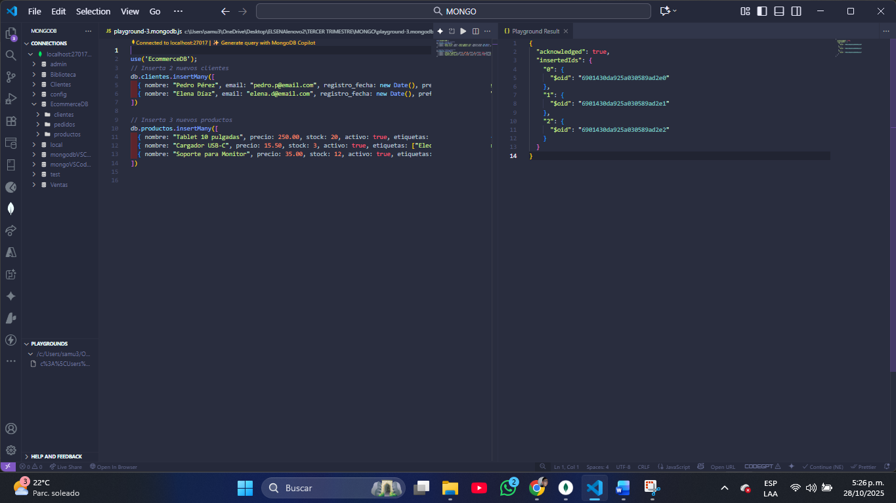

9. 10,11

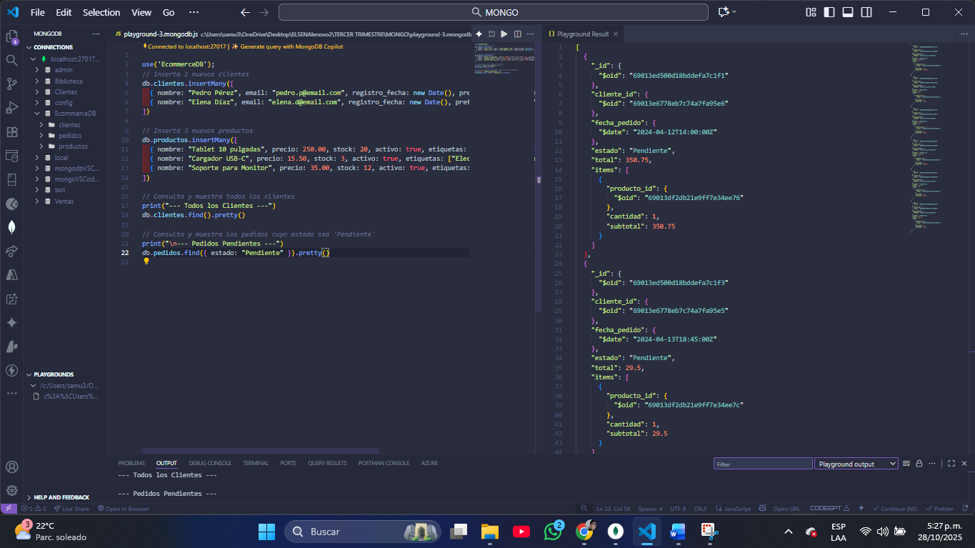

10. 12,13,14,15,16

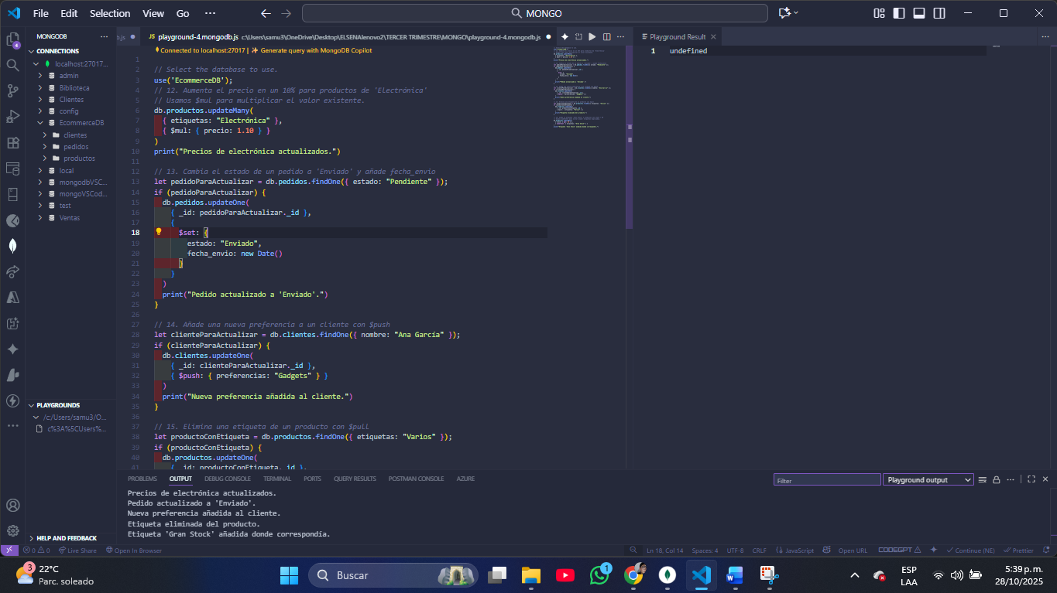

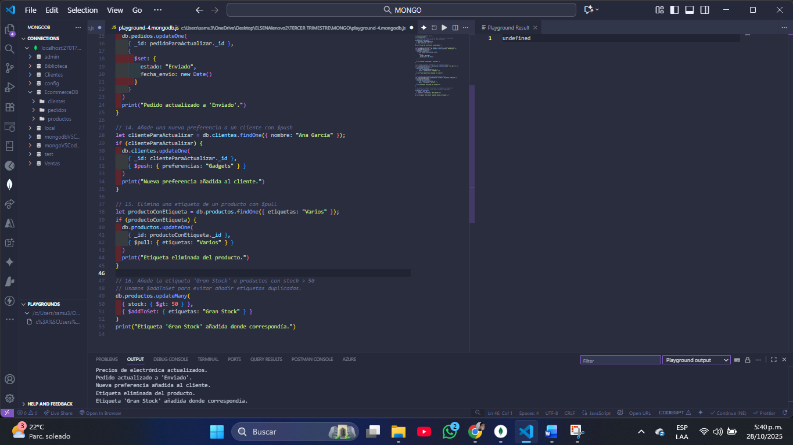

11. 17,18,19,20

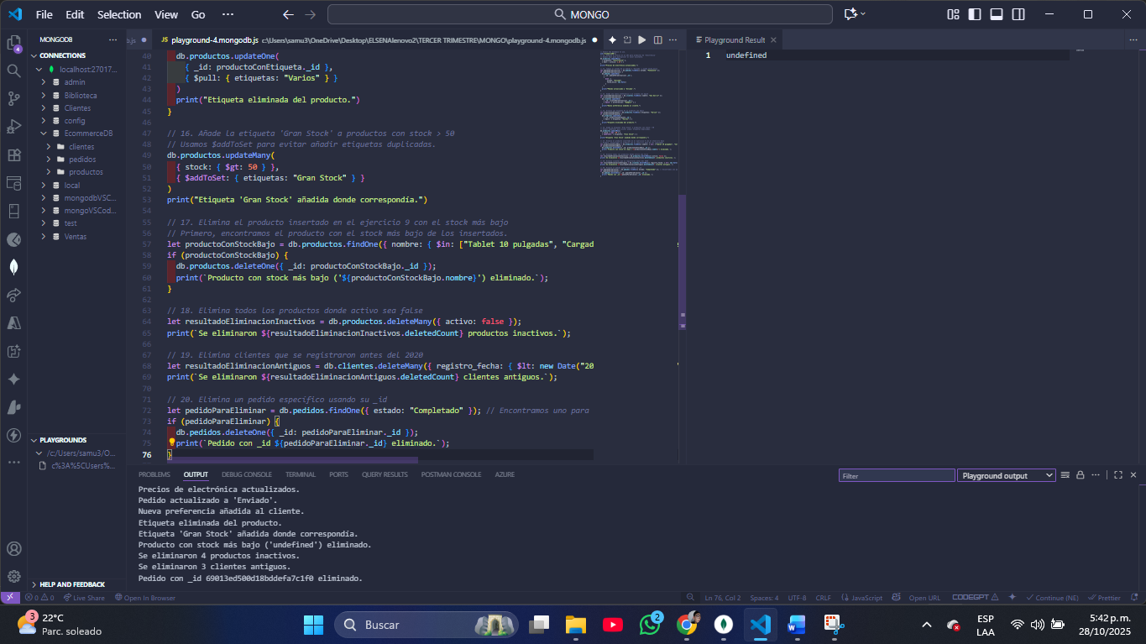

## Juan José Gallego Bran - Samuel Gutiérrez Franco

# Consulta 21

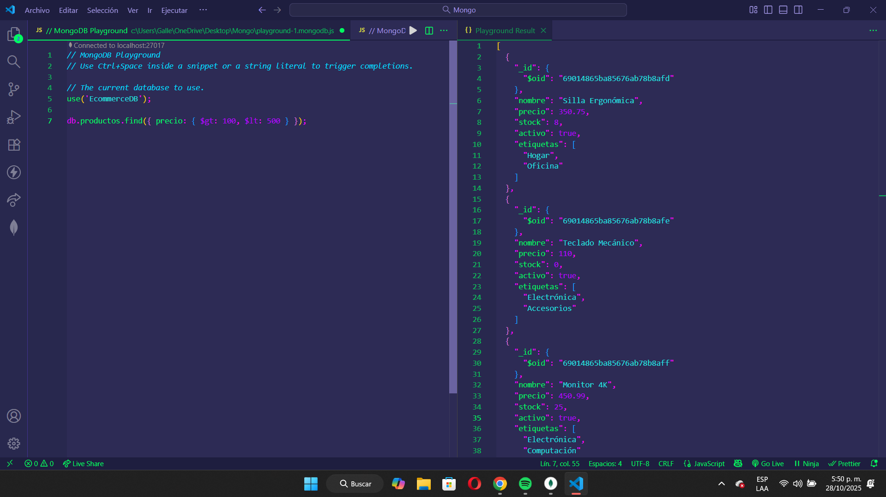

# Consulta 22

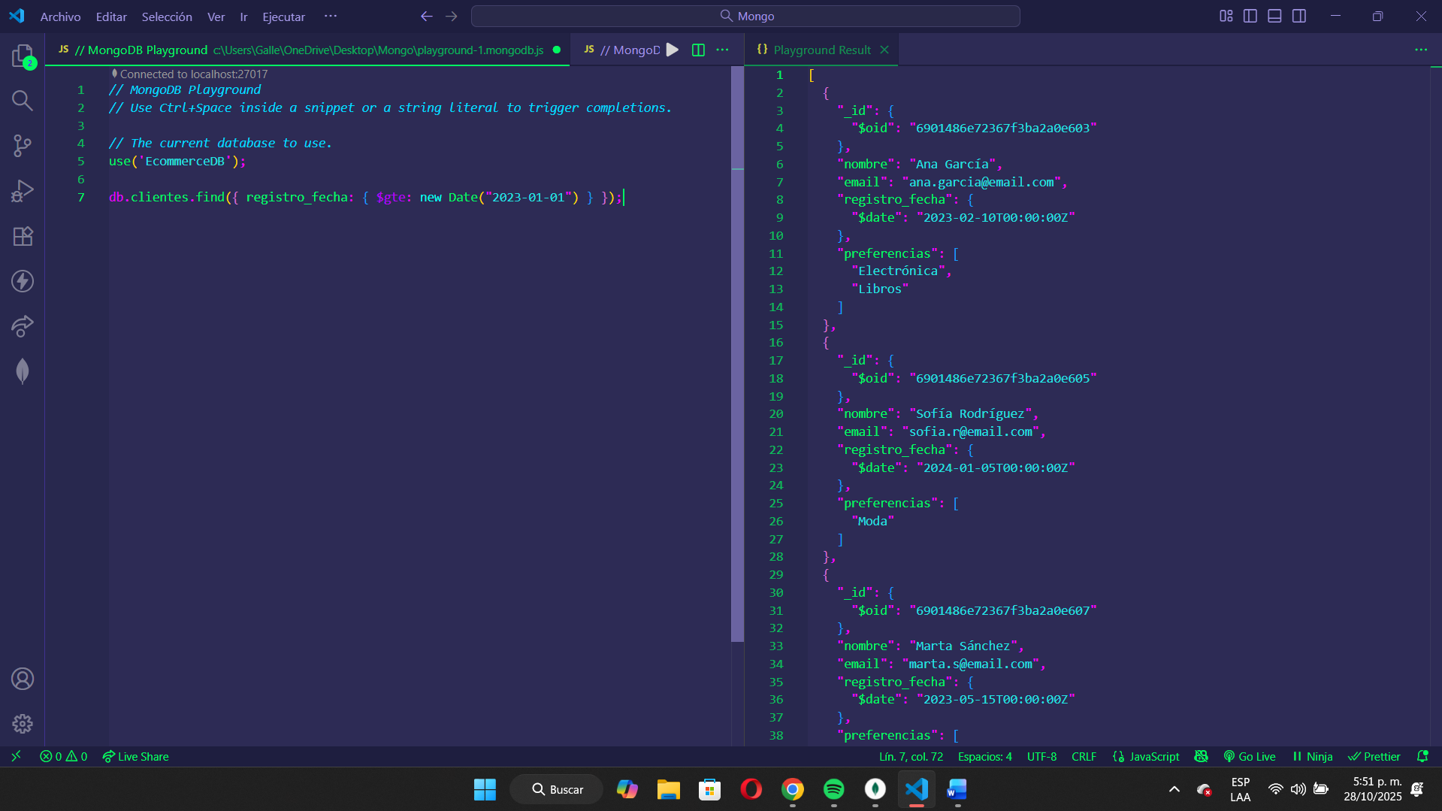

# Consulta 23

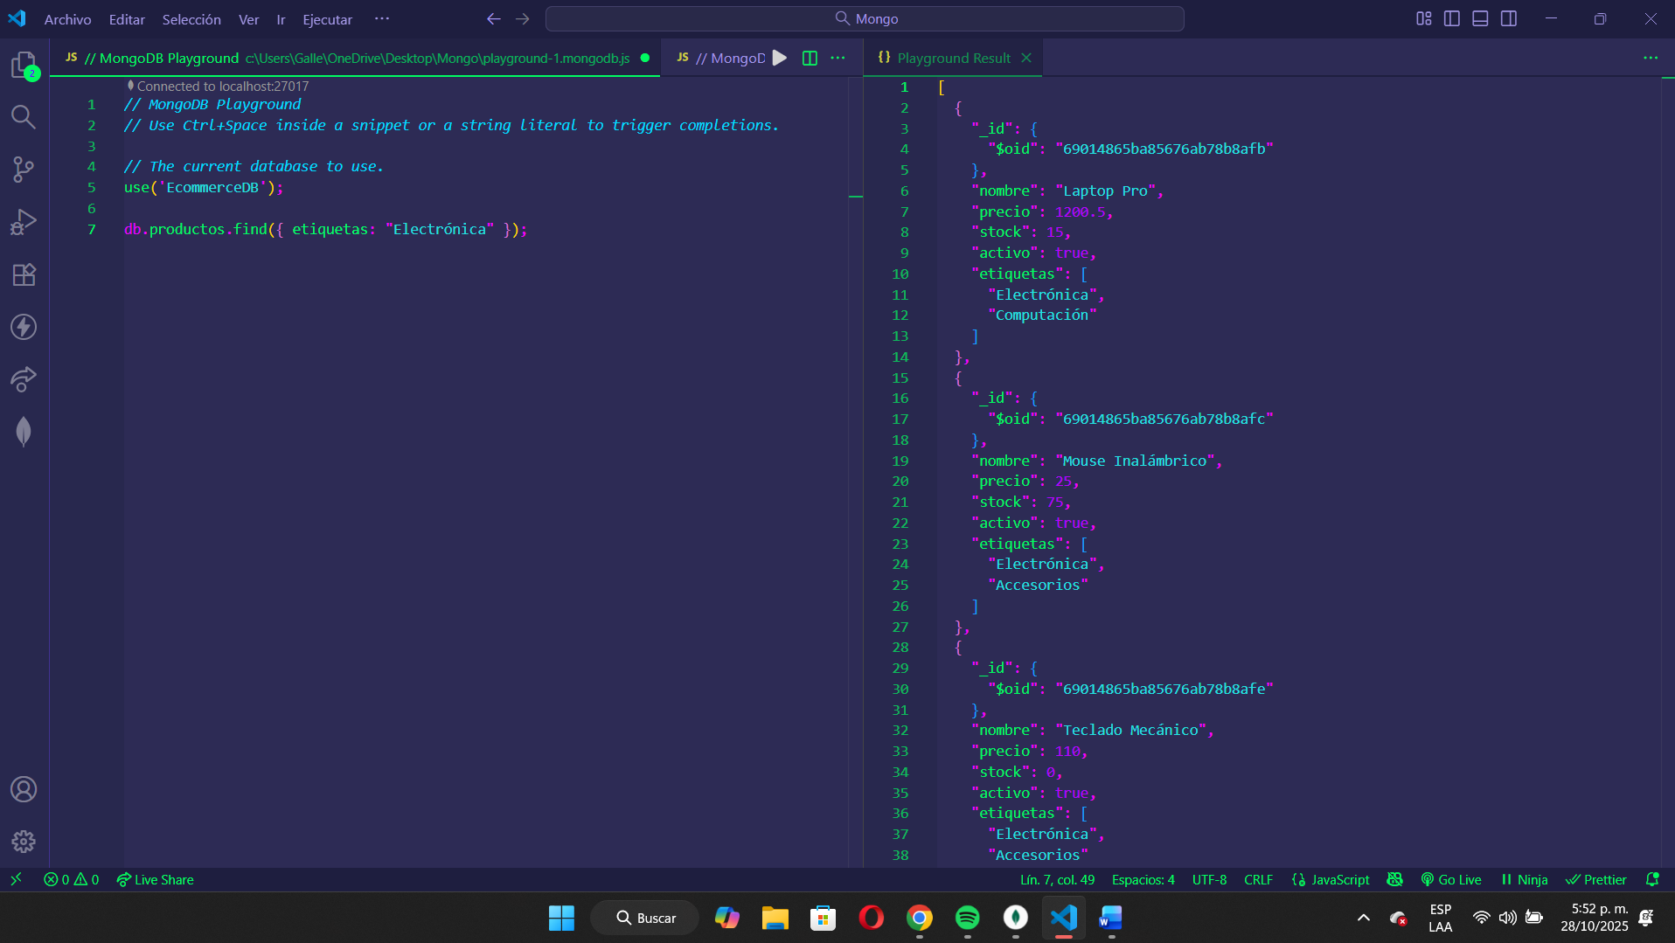

# Consulta 24

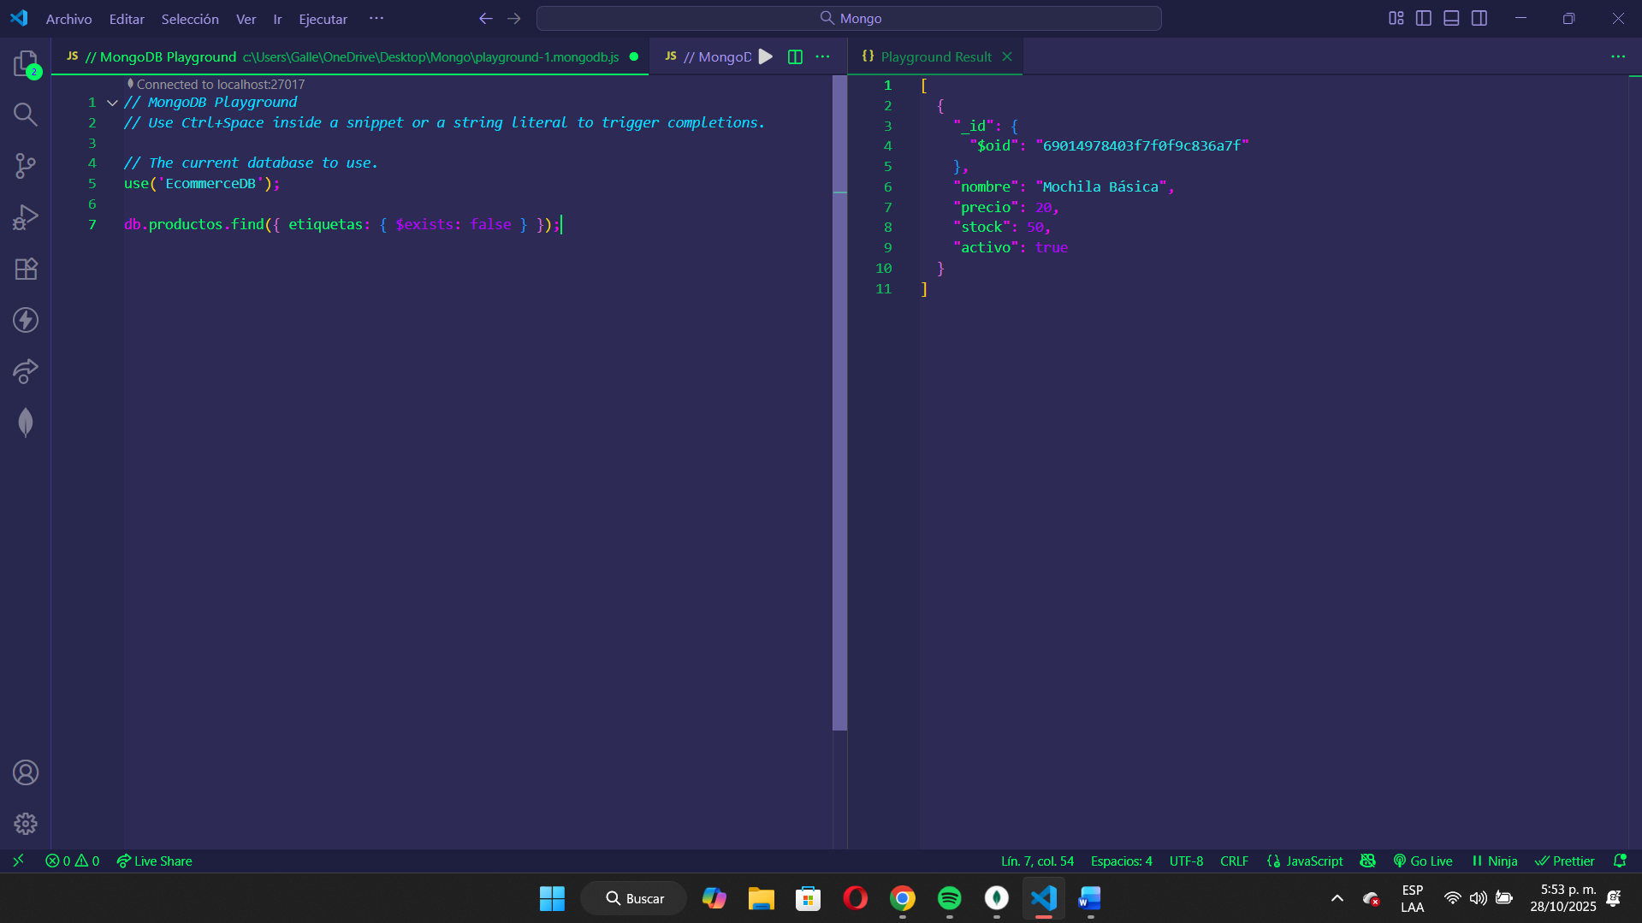

# Consulta 25

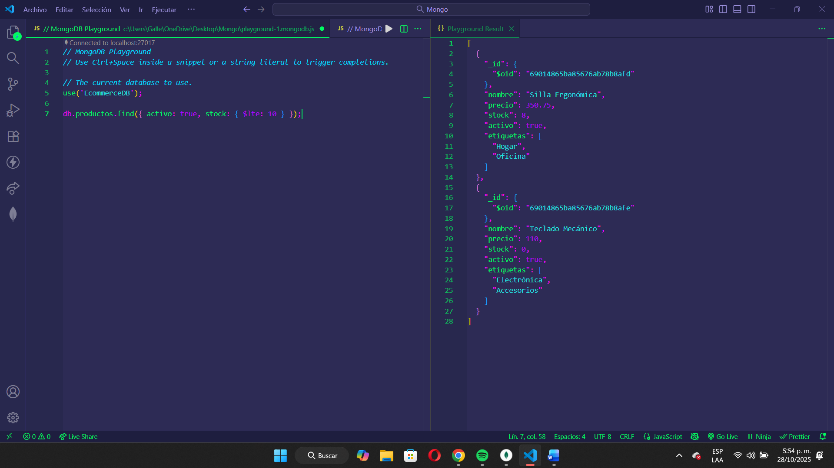

# Consulta 26

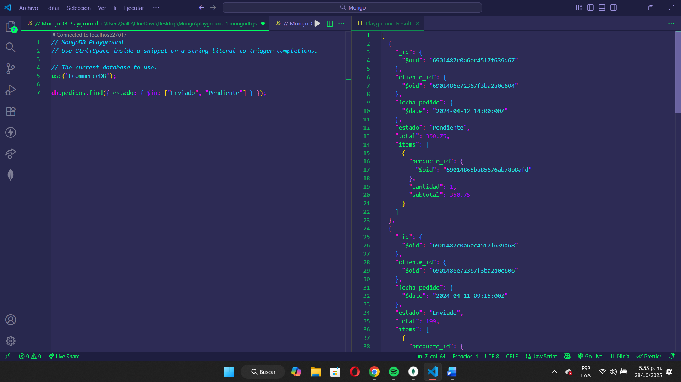

# Consulta 27

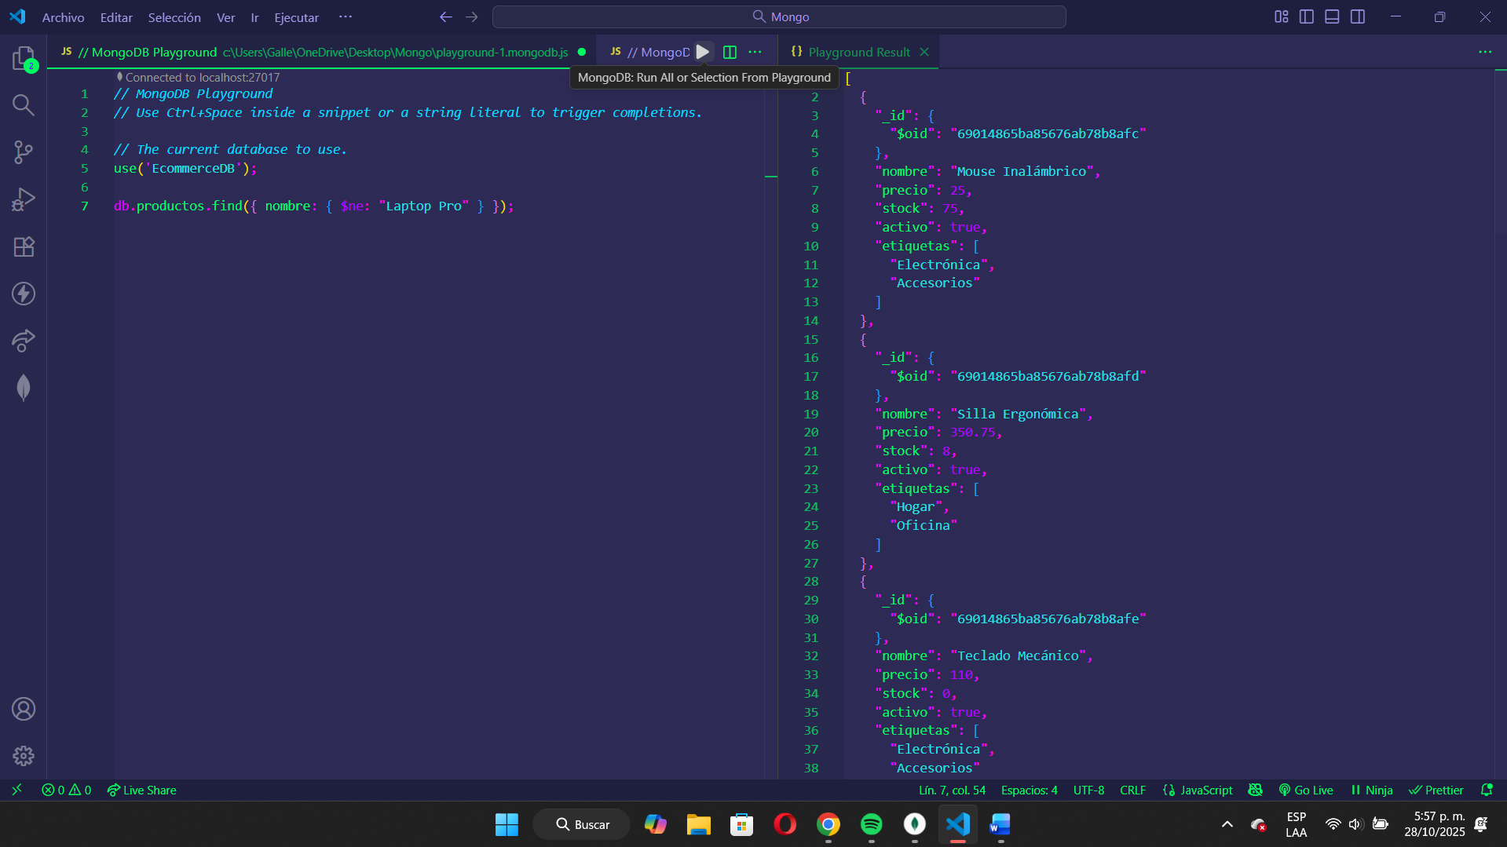

# Consulta 28

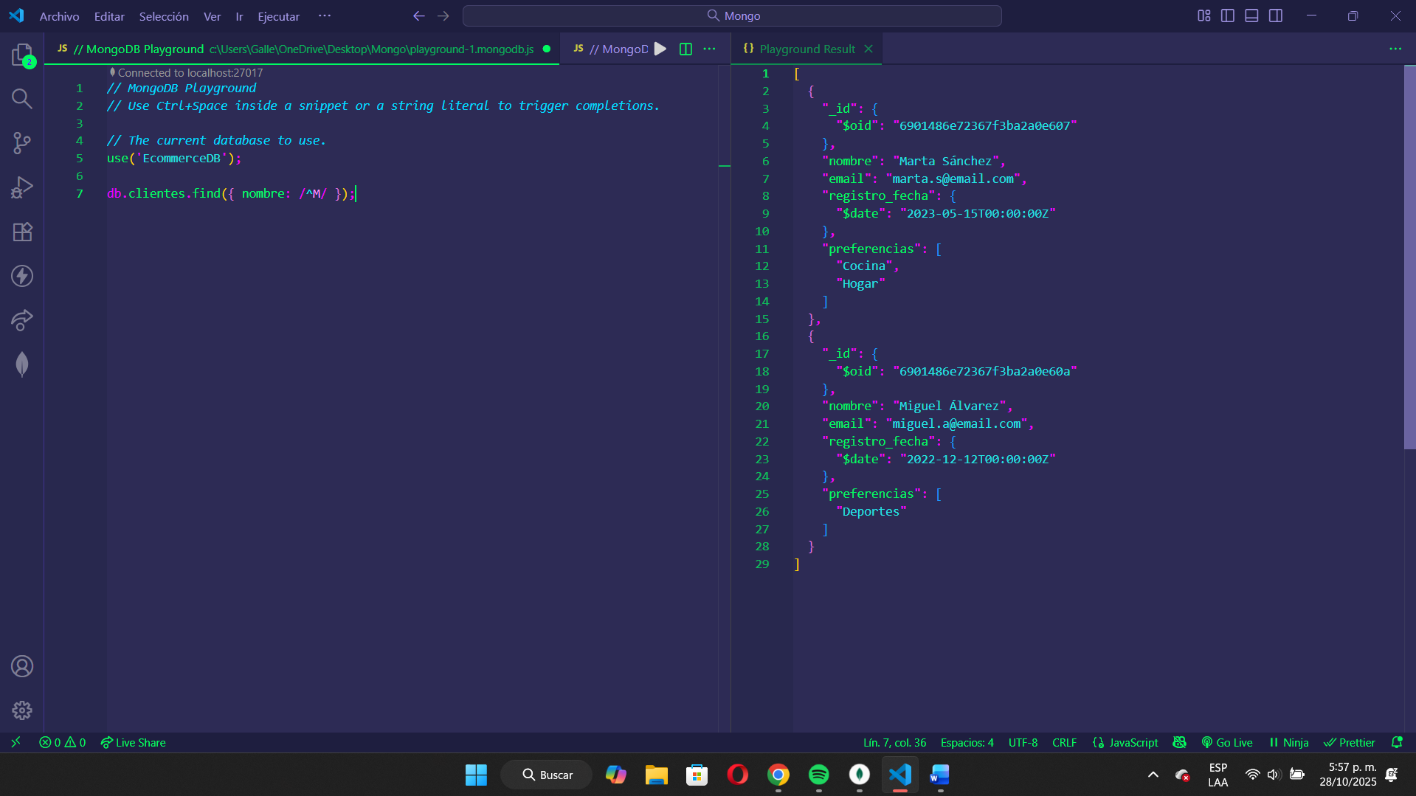

# Consulta 29

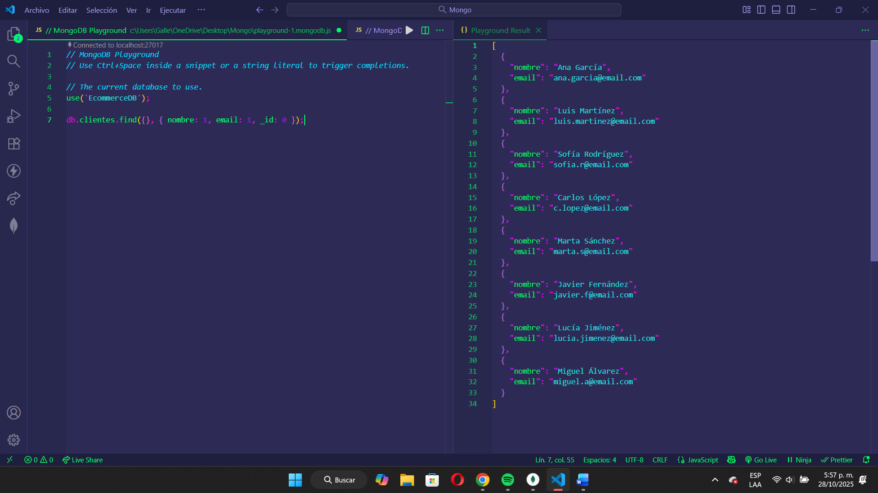

# Consulta 30

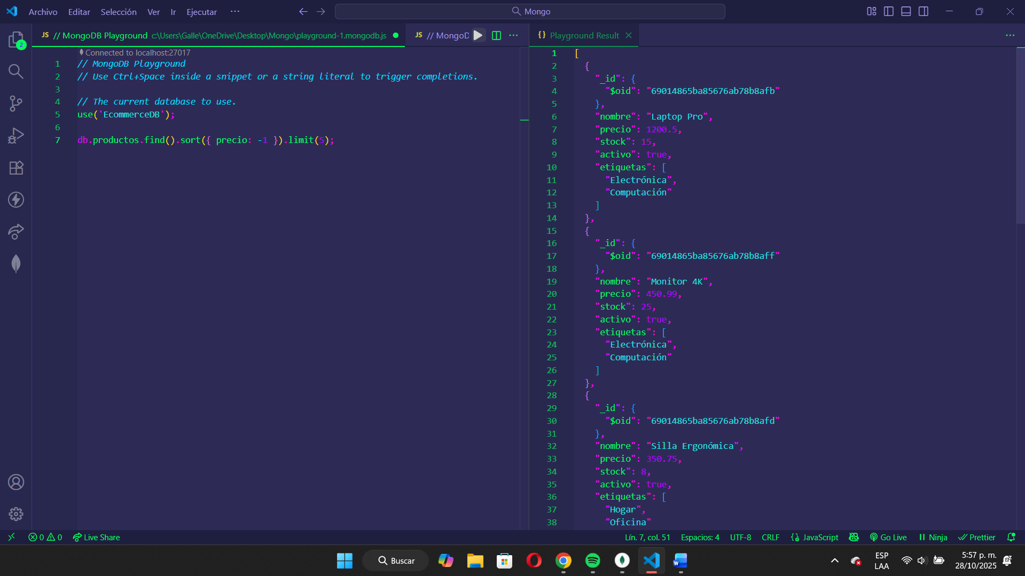

# Consulta 31

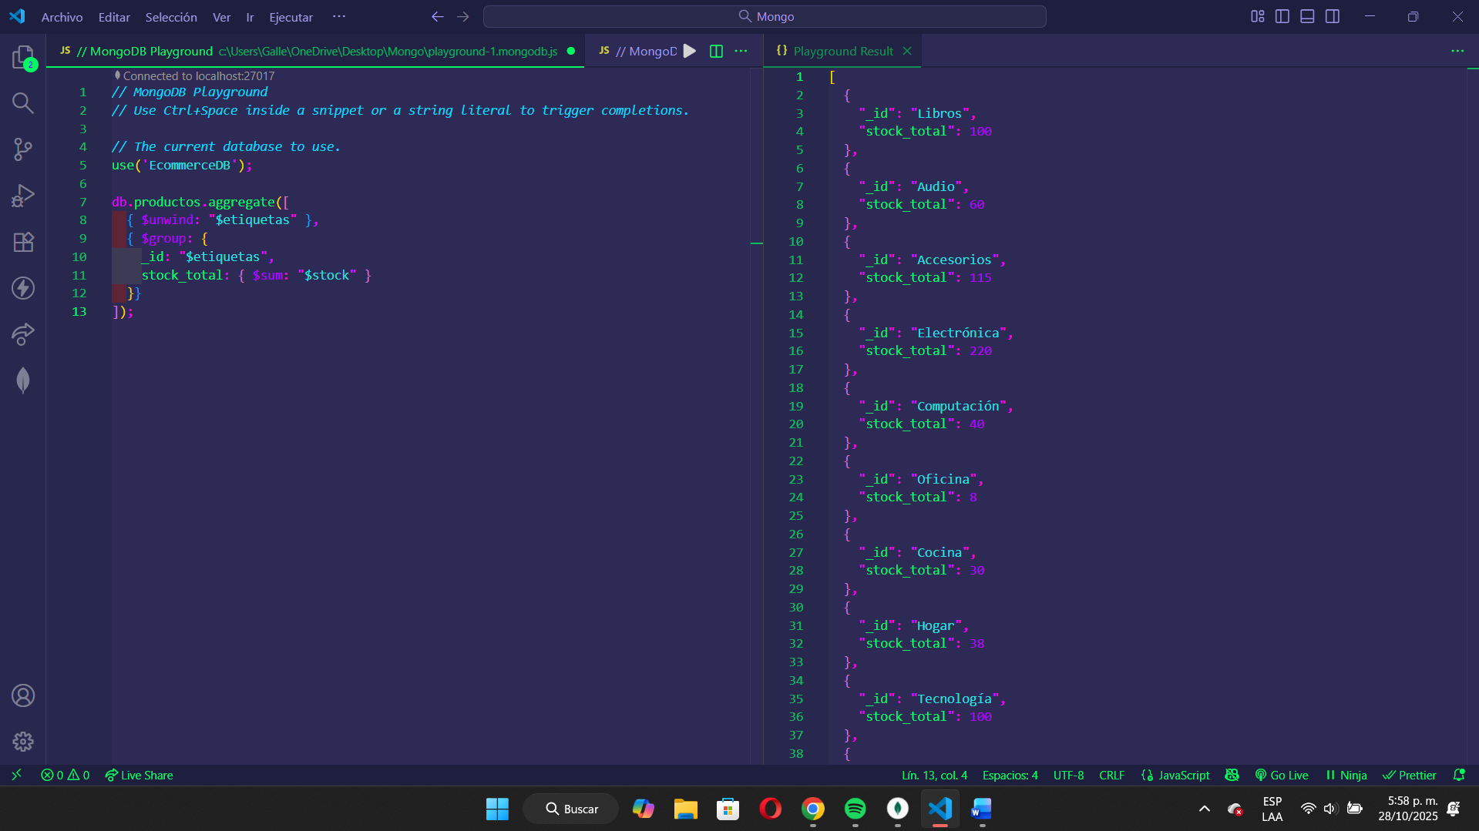

# Consulta 32

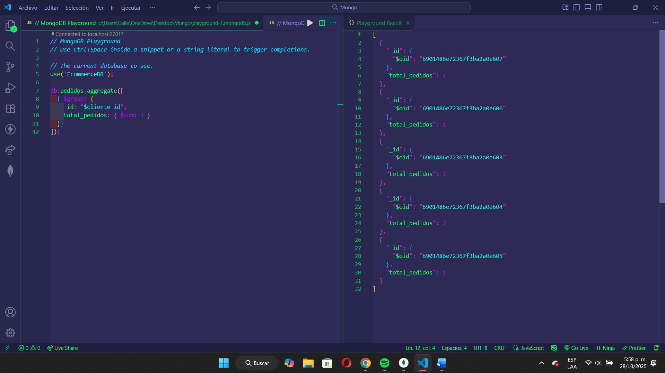

# Consulta 33

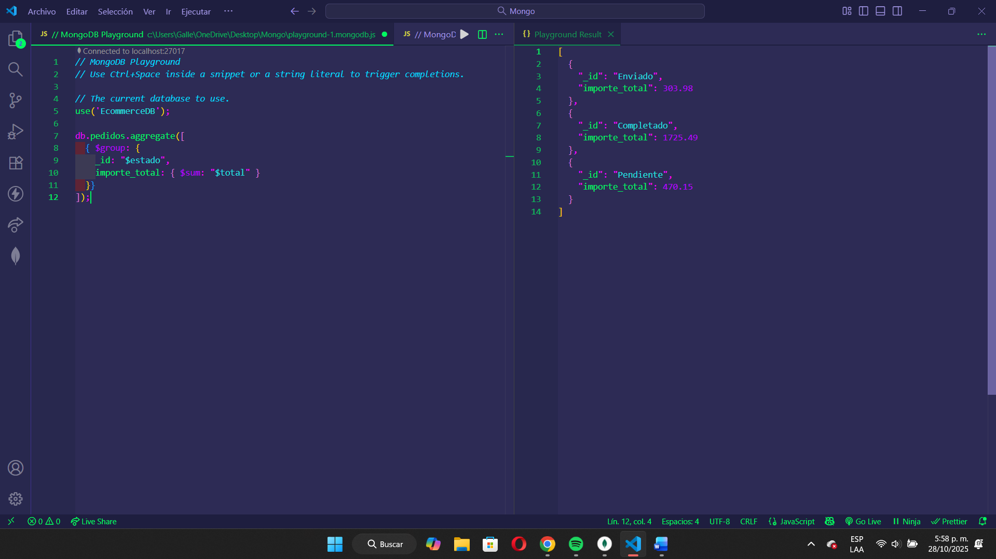

# Consulta 34

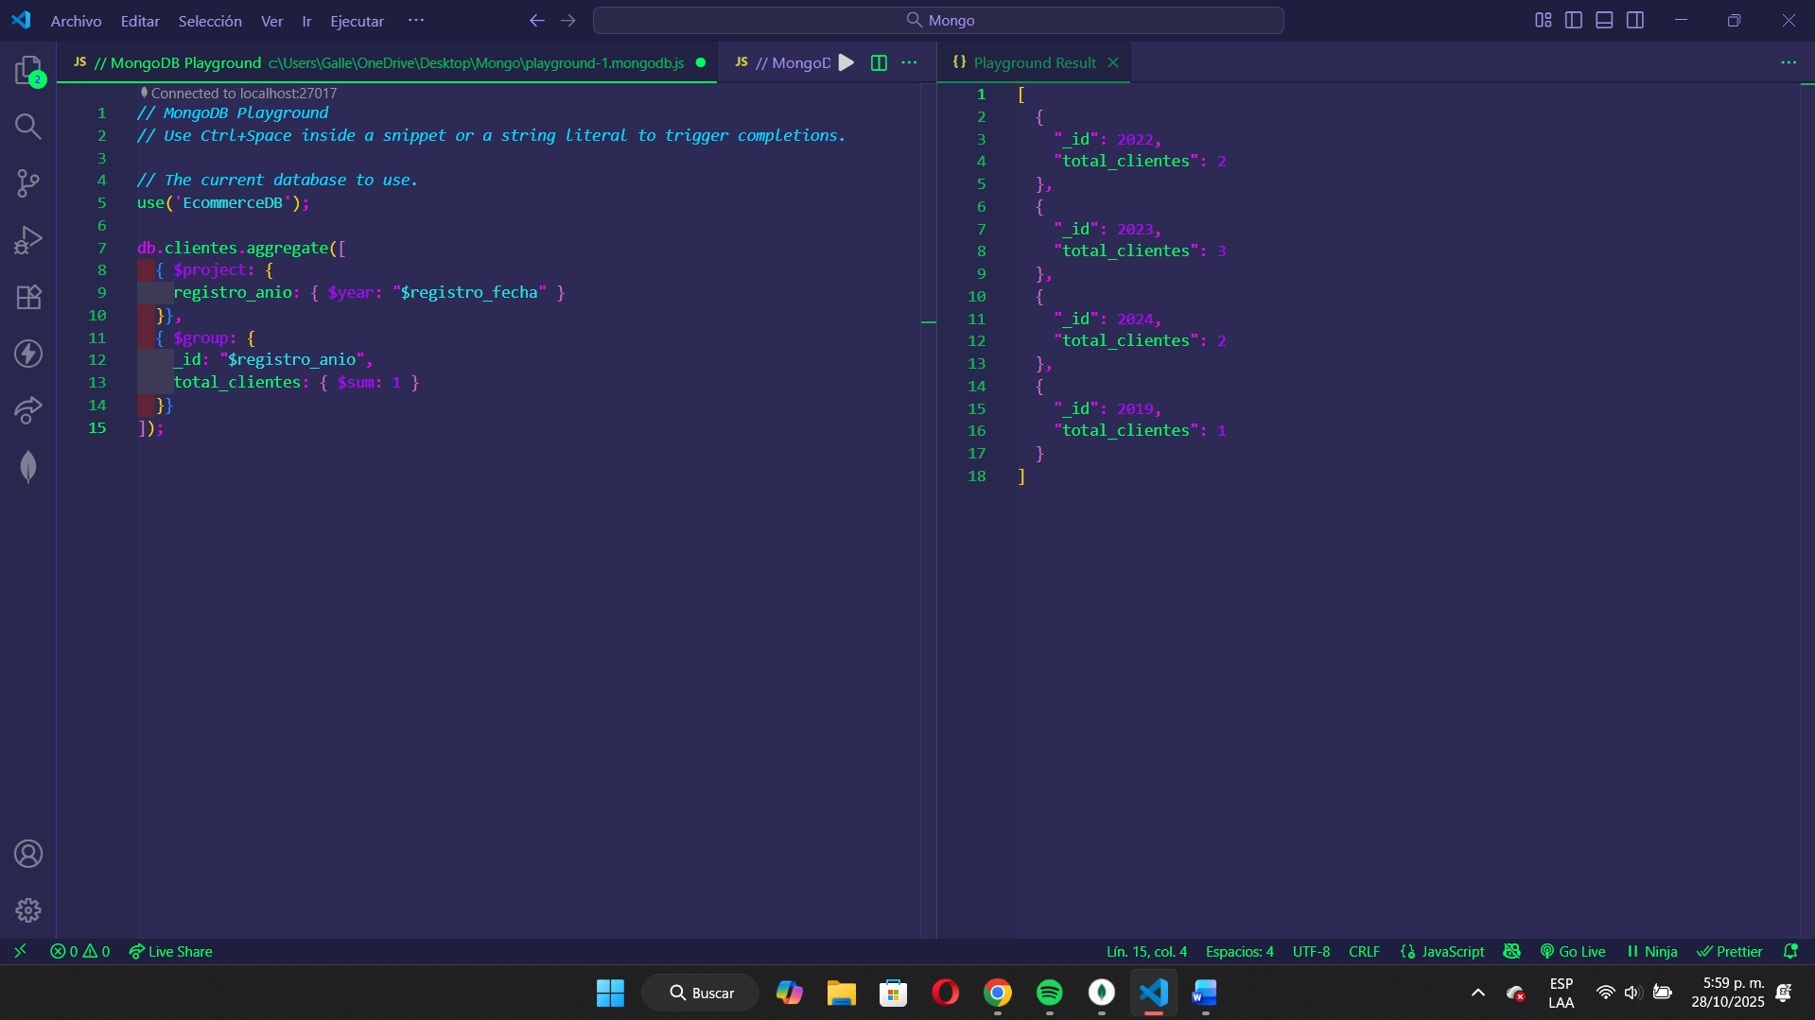

# Consulta 35

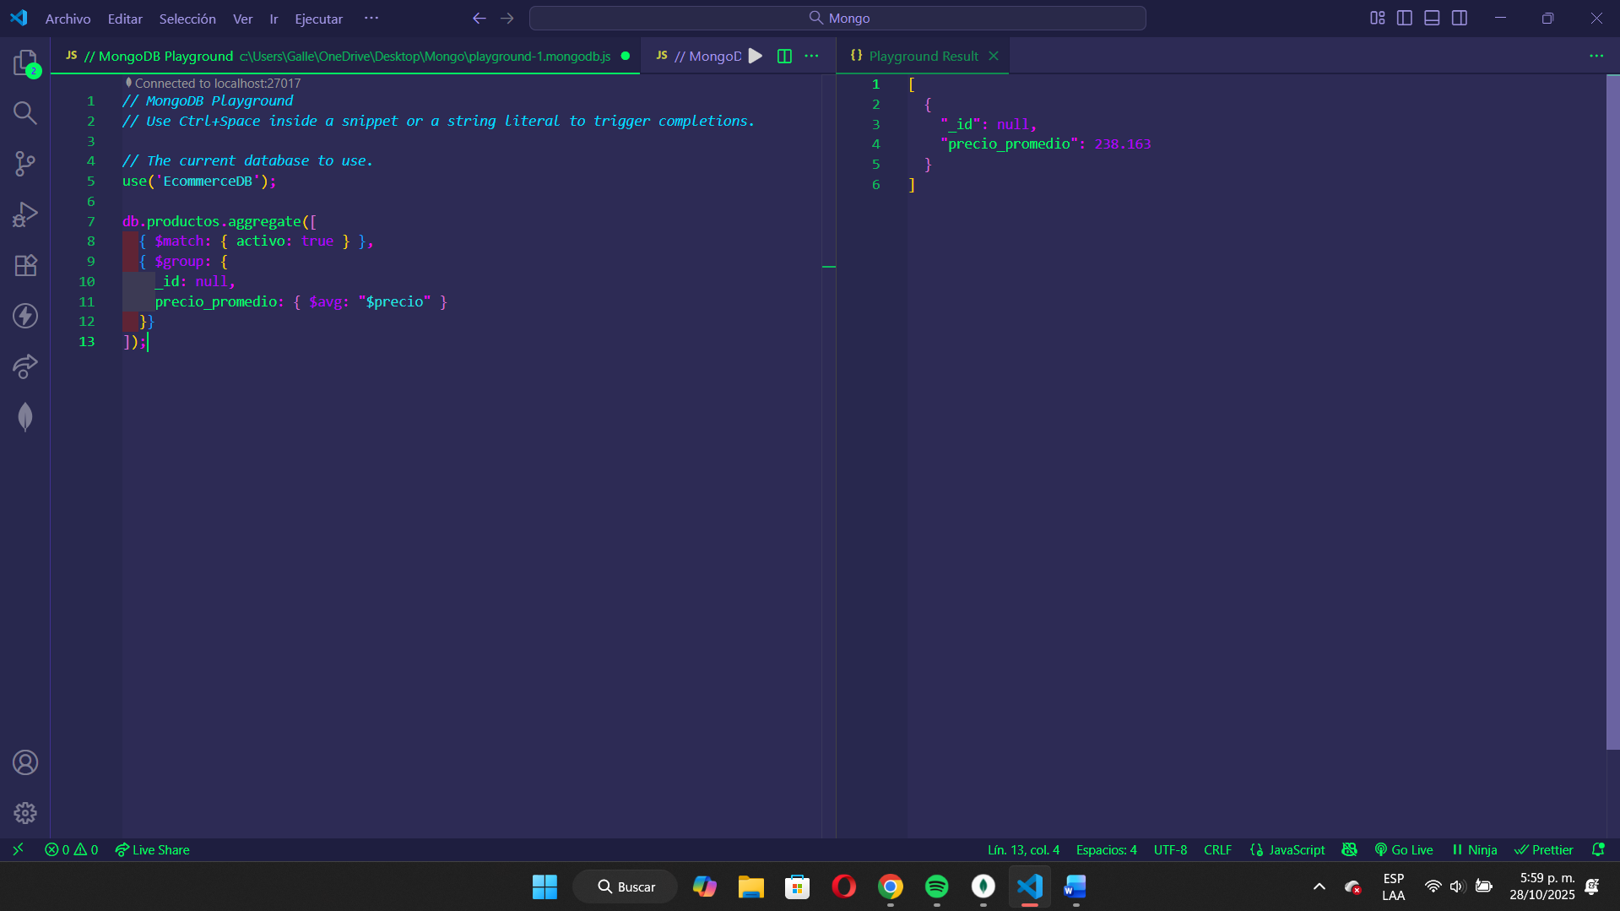

# Consulta 36

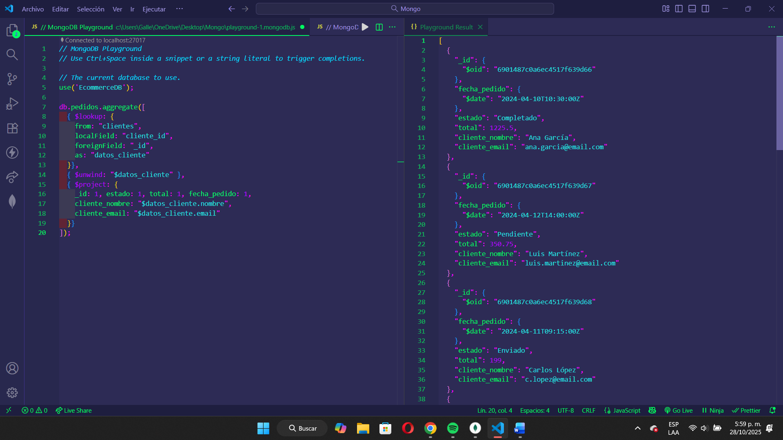

# Consulta 37

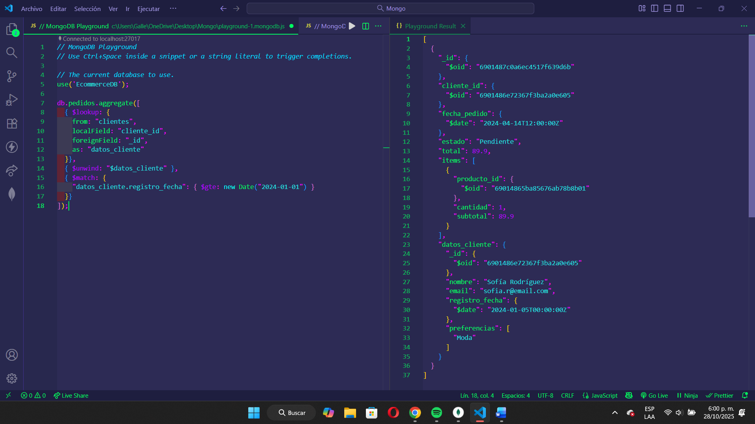

# Consulta 38

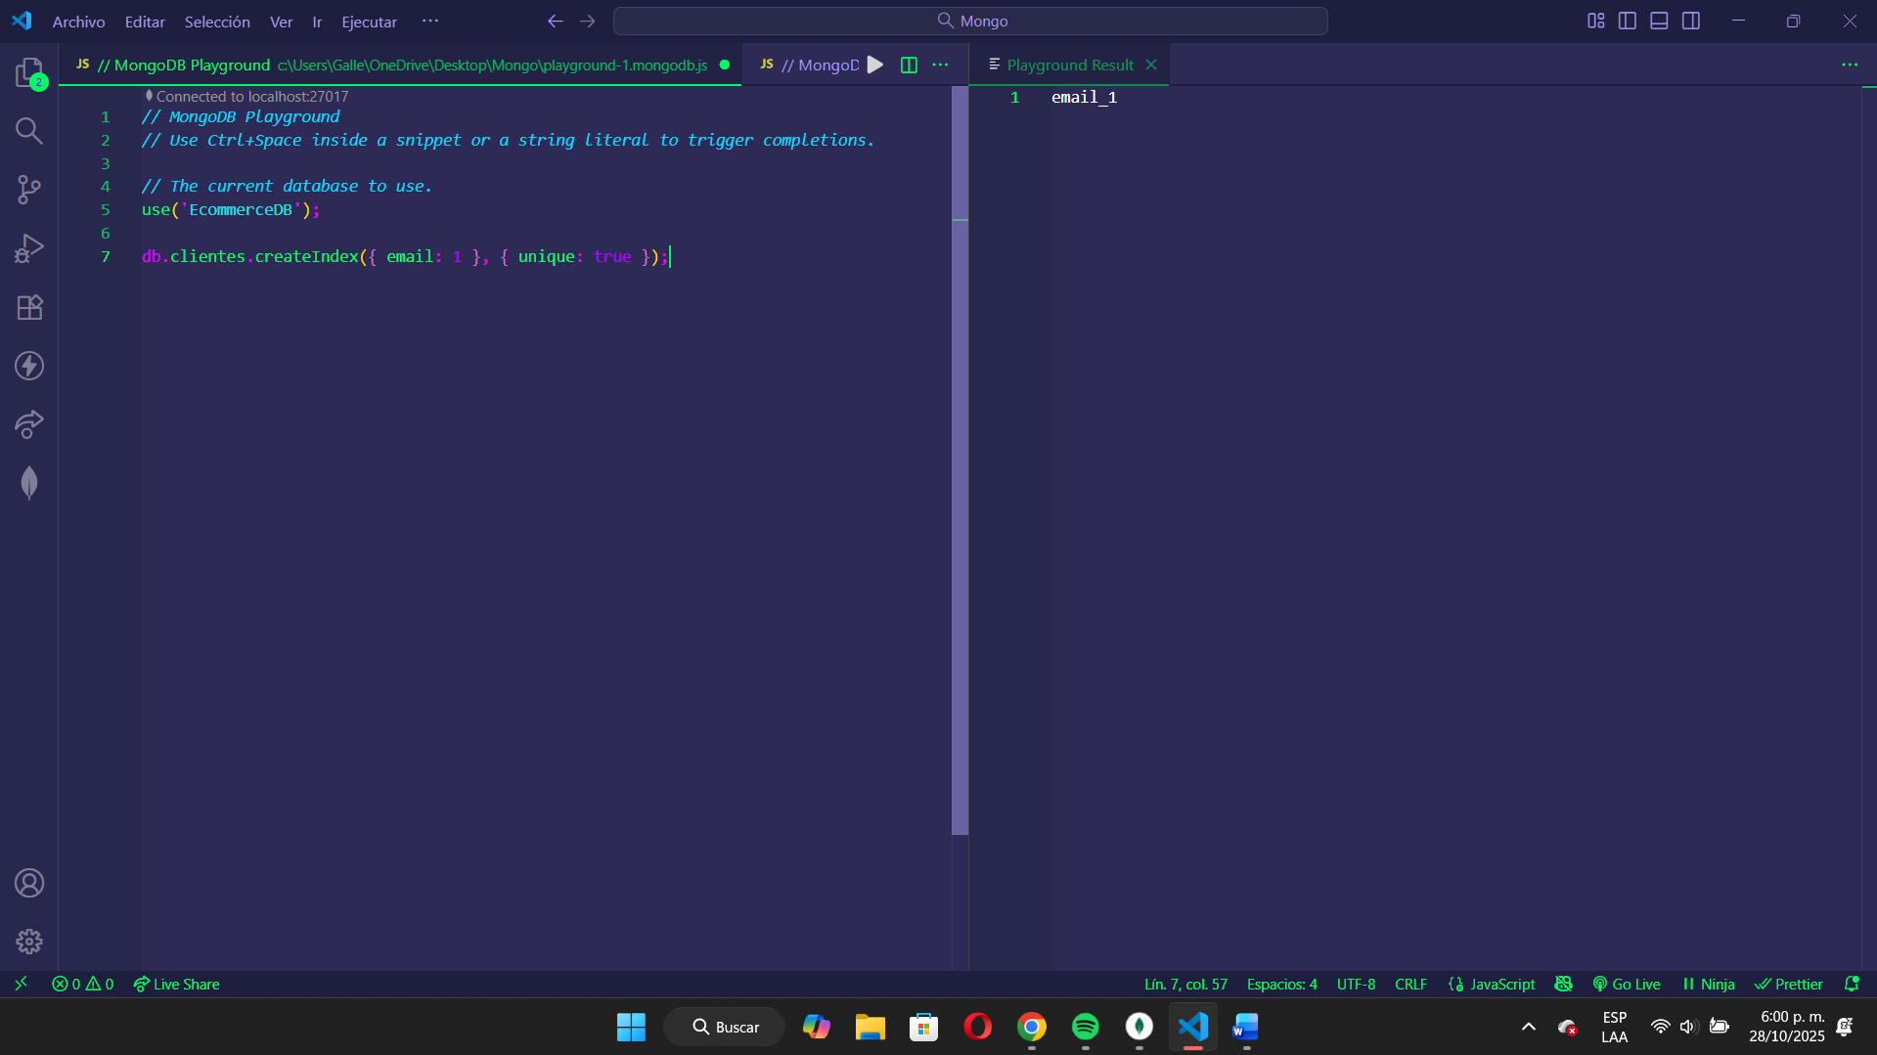

# Consulta 39

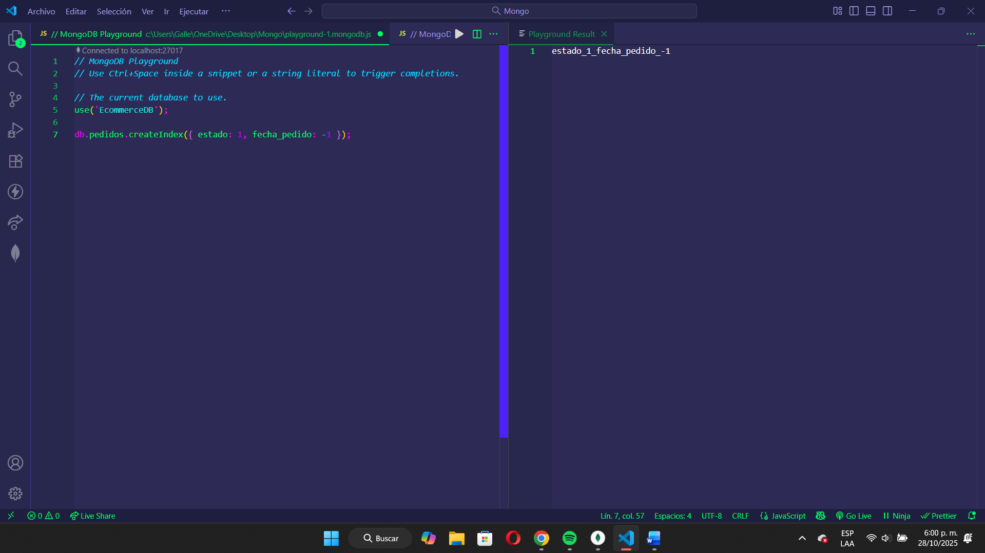

# Consulta 40

